Les notaires doivent-ils forcément adopter une démarche stratégique ?

I Qu’est-ce que la stratégie ?
La stratégie englobe l'ensemble des décisions et des actions qui mettent en jeu les grandes orientations de l'activité et les structures mêmes de l'entreprise.
Pour CHANDLER, la stratégie peut être définie comme la détermination des buts et objectifs à long terme d'une entreprise et le choix des actions et de l'allocation des ressources nécessaires pour les atteindre.
Pour définir une stratégie, on se pose une série de questions du type de celles-ci : Que produire (produits, services) ? Quel marché viser ? Quels rapports entretenir avec son environnement (clients, fournisseurs, banquiers, pouvoirs publics ...) ? Quelles structures internes mettre en place ?
II Quel est le rôle de la stratégie ?
La stratégie permet à l’entreprise d’anticiper les évolutions de l’environnement, d’identifier son potentiel et de se projeter. Il s’agit pour elle d’assurer sa pérennité et sa performance.
La réflexion stratégique doit être permanente ou tout au moins régulière. Par exemple, de nombreuses entreprises ont été victime de dérive stratégique. Le succès d’un business model peut conduire à une forme d’aveuglement et ensuite à des difficultés (ex : Nokia, Blackberry, Kodak, …).
III Quelles sont les étapes de la démarche stratégique ?
- La démarche stratégique
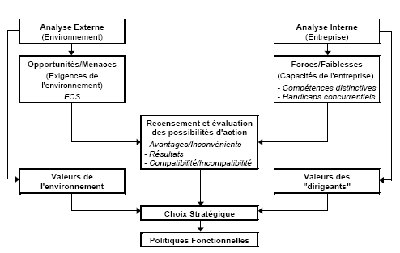
Cette démarche stratégique permet de mener une réflexion globale à MT et à LT. L’entreprise pourra alors mieux appréhender son devenir et percevoir les modifications de l’environnement. Cette réflexion permet à l’entreprise de se tracer un « sentier d’avenir ».
On peut souligner en outre le caractère contingent de la démarche stratégique. Celle-ci sera très formalisée dans une GE alors que le dirigeant d’une PME suivra une orientation plus intuitive. Également, une entreprise multi activité devra mener une réflexion stratégique au niveau de chacune de ses activités. Les valeurs des dirigeants et l’influence des parties prenantes vont aussi impacter la démarche stratégique de l’entreprise.
- La segmentation stratégique
Dans le domaine de la stratégie, on utilise le concept de domaine d’activité stratégique (DAS) ou segment stratégique, ce qui correspond à un ensemble d’activités élémentaires qui ont les mêmes facteurs clés de succès (FCS) ou des FCS semblables et qui partagent des ressources et des savoir-faire.
Autrement dit, un DAS ou strategic business est un sous-ensemble d’une organisation auquel il est possible d’allouer ou de retirer des ressources de manière autonome et qui correspond à une combinaison spécifique de FCS.
L’intérêt de cette notion réside dans le fait qu’avant de proposer une stratégie globale pour l’entreprise, il convient d’effectuer une segmentation stratégique pour adopter des stratégies adaptées à chaque DAS (ATTENTION : nécessité de garder une certaine cohérence de ces stratégies). Il sera alors possible de procéder à des arbitrages en termes d’allocation de ressources.
Plusieurs critères peuvent être utilisés pour procéder à cette segmentation (qui reste relativement arbitraire et qui doit être révisé) comme la technologie utilisée, la clientèle visée, les compétences nécessaires, le marché géographique, les concurrents, le réseau de distribution, les coûts partagés.
NB : Ne pas confondre avec la segmentation marketing qui consiste à découper le marché de l’entreprise en sous-ensembles homogènes afin d’adapter le plan de marchéage aux cibles retenues.
- Le diagnostic interne
Le diagnostic interne porte sur l’identification des forces et des faiblesses de l’entreprise afin de mettre en évidence la capacité stratégique de l’entreprise. En d’autres termes, on se demande ici si les ressources et les compétences de l’entreprise vont lui permettre de saisir les opportunités de l’environnement qui vont se présenter et faire face aux menaces. Établir un diagnostic interne (audit) consiste à examiner les fonctions de l’entreprise. On pourra faire notamment un diagnostic financier, un diagnostic humain, un diagnostic des ressources techniques.
Pour K. OHMAC « le secret des entreprises performantes réside d’avantage dans la maîtrise de leur métier que dans la nature de leur activité ».
Le diagnostic financier permet d’évaluer la capacité de l’entreprise à dégager ou à mobiliser les ressources nécessaires à la mise en œuvre de sa stratégie.
Les principaux critères utilisés pour établir un diagnostic financier sont: La rentabilité (aptitude à secréter des bénéfices) ; La solvabilité (aptitude à assurer à tout instant le paiement de ses dettes) ; Les ratios d’endettement (exemple : fonds propres/ dettes à long et moyen terme).
La position financière d’une entreprise peut constituer un avantage concurrentiel lorsque sa vitesse de financement s‘avère meilleure que celle de son principal concurrent. (exemple : achat d’un brevet, d’une marque, conquête d’un marché étranger, R&D,…). Ses capacités de financement permettent donc de créer un avantage concurrentiel.
Le potentiel humain d’une entreprise est constitué de l’ensemble des personnes qui la composent. Il se mesure quantitativement (nombre de personnes, structure des effectifs) et qualitativement (compétences, engagement, adhésion, climat social, capacité d’adaptation, capacité d’évolution, motivation). Le potentiel humain représente le capital humain des salariés.
Dans la concurrence que se livre les entreprises, la différence est souvent faite par la qualité du personnel, son engagement, son adaptabilité. Une gestion efficace des RH constitue un avantage concurrentiel pour l’entreprise.
Les RH constituent une variable stratégique au même titre que la technologie ou d’autres ressources et compétences.

Le diagnostic des ressources techniques consiste pour une entreprise à se poser des questions portant sur sa capacités de production, la qualité de sa production, les délais de production, l’âge des équipements, ses coûts de production, le recours à la sous-traitante la flexibilité des équipements, …
La flexibilité est la capacité à absorber les variations de volume de la production sans que le coût unitaire ne varie dans d’importantes proportions. Cette flexibilité peut aussi avoir un caractère plus qualitatif (adaptabilité à une gamme large de produits différenciés).
En ce qui concerne la fonction des R&D, plusieurs critères vont permettre de mener un diagnostic. Il s’agit de s’interroger sur les forces et les faiblesses de chaque critère comme les innovations produits, innovations procédés, le nombre de brevets déposés, le volume des investissements en R&D, …
NB : D’autres diagnostics peuvent être réalisés (diagnostic commercial, diagnostic organisationnel, diagnostic culturel).
Selon E. Penrose, il est aujourd’hui souvent nécessaire d’établir une analyse des ressources de l’entreprise dites « intangibles ». Les ressources intangibles (immatérielles) comprennent notamment la réputation, les connaissances, l’information, les savoir-faire, l’adaptabilité du personnel, et surtout le capital intellectuel c'est-à-dire les brevets, marques, systèmes de gestion, bases de donnée clients, relations avec partenaires.
Pourtant malgré leur importance considérable, ces ressources sont parfois sous-estimées.
ATTENTION, disposer de ressources n’est pas suffisant pour rendre l’entreprise performante. Cette performance dépendra de la façon de les gérer, de la coopération entre les individus, de l’expérience … ce que l’on nomme les compétences (activités et processus au travers desquels une entreprise déploie ses ressources).
Hamel et Prahalad ont développé le concept de compétences fondamentales ou distinctives. Une entreprise externaliserait toutes les activités qui ne font pas partie de son cœur de compétences. Ces compétences fondamentales ou distinctives sont nécessaires pour obtenir un avantage concurrentiel.
- Le diagnostic externe
Il s’agit ici d’analyser l’environnement de l’entreprise afin d’identifier les menaces et opportunités de celui-ci. Cette réflexion mettra en évidence les facteurs clés de succès. L’environnement peut être appréhender selon deux approches : macroenvironnement et microenvironnement.
L’outil PESTEL permet l’analyse du macroenvironnement :
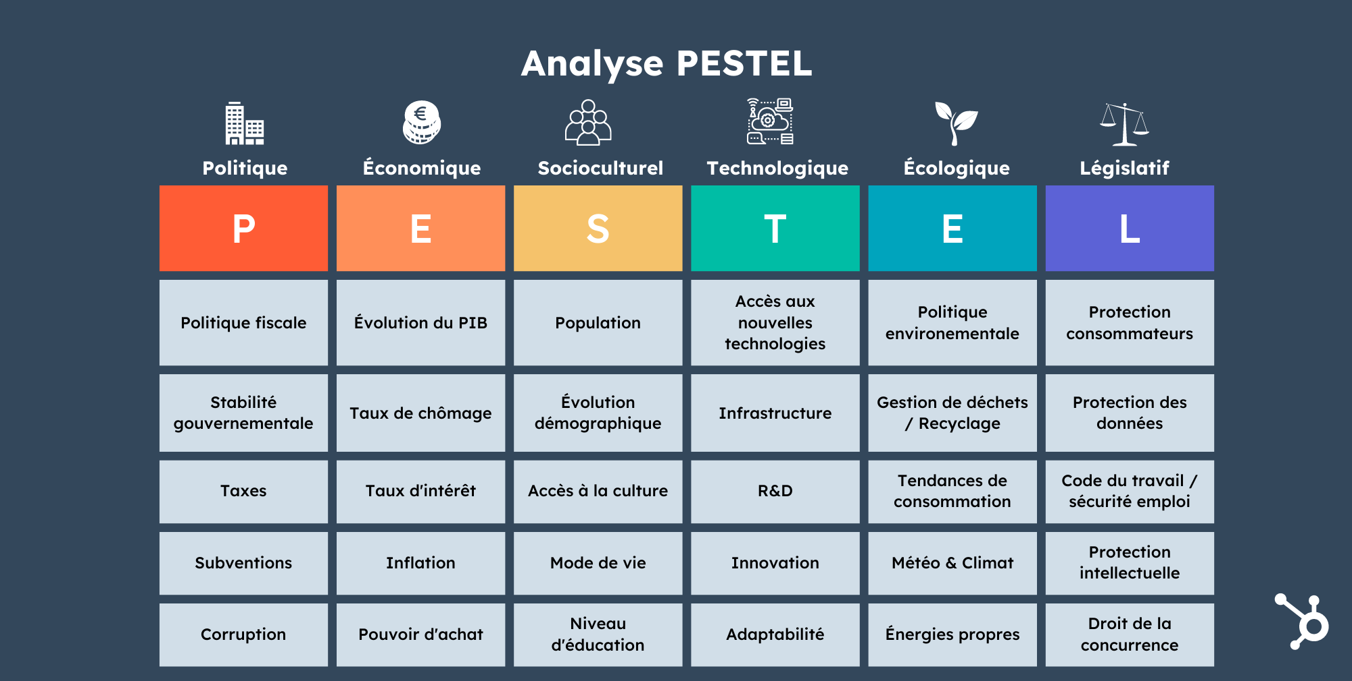

Le modèle des 5+1 forces de Porter permet d’analyser le microenvironnement :
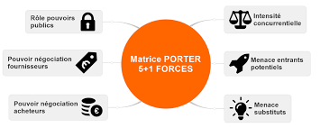
IV Les types de stratégies
La stratégie de spécialisation consiste à maintenir l'entreprise dans un seul domaine d'activité pour y développer et exploiter une maîtrise de ses compétences spécifiques.
Intérêts de la stratégie de spécialisation : acquisition de la taille critique, économies d'échelle et donc coûts plus faibles ; taille et moyens insuffisants pour se diversifier, évite la dispersion des ressources ; maîtrise d'un métier et limitation des risques ; identité homogène et culture forte ; image externe claire.
Limites de la stratégie de spécialisation : dépendance par rapport à un seul domaine d'activité et/ou une clientèle peu diversifiée ; risque de produits de substitution ; rigidité de l'organisation, de la production, moindre réactivité.
Une entreprise se diversifie lorsqu'elle entre sur un nouveau domaine d'activité, soit en augmentant le nombre des produits proposés, soit en s'attaquant à de nouveaux marchés ou les deux à la fois.
Les avantages recherchés : nouvelles sources d'innovation ; permet de saisir de nouvelles opportunités ; utiliser ses compétences dans d'autres domaines d'activité ; recherche de la synergie ; diminution du risque qui est réparti ; flexibilité stratégique et diversification du portefeuille des DAS.
Une diversification réussie doit aussi dominer les inconvénients de ce type d'opération : investissements importants ; dispersion des ressources ; choix d'un mauvais secteur d'activité ; absence d'unité entre les différentes activités ; maîtrise de l'ensemble complexe ; culture et identité diluées.
L'impartition peut se définir comme une politique de coopération entre plusieurs partenaires, disposant de potentiels complémentaires et désireux de concrétiser une synergie latente, réalisée sous forme de mise en commun de leurs compétences propres.
Exemples : sous-traitance, coproduction, la concession, franchise, la cession de licence
Avantages : Synergie économique, technique, commerciale, financière ; flexibilité externe ; moindre complexité organisationnelle ; meilleur rentabilité des investissements ; ouverture sur l'environnement, le prestataire joue un rôle de veille ; facilite les opérations à l'international.
Risques : Dépendance économique ; asymétrie d'information ; risque pour le donneur d'ordres de perdre un avantage compétitif au profit du prestataire ; chantage au changement de partenaire ; vol d'informations ; débauchage de ressources-clés et apprentissage accéléré pour une partie aux dépens de l'autre.
L'impartition constitue une voie médiane entre affrontement et évitement.
La stratégie de différenciation consiste, pour une entreprise, à fonder son avantage concurrentiel sur un paramètre constituant un attrait pour les consommateurs, autre que le prix, et qui va la distinguer de ses concurrents.
Facteurs de différenciation (qui peuvent être combinés) : qualité du produit, conditionnement, esthétique, services accompagnant et suivant la vente, délais de livraison
Avantages : Protège l'entreprise de la concurrence ; fidélisation de la clientèle ; obstacle à l'entrée de concurrents potentiels ; le consommateur est disposé à payer un prix supérieur, d'où marge plus élevée.
Risques : L'écart de prix ne doit pas être perçu comme excessif ; le facteur de différenciation peut se banaliser avec le temps ; imitations qui se développent avec la maturation du secteur d'activité.
Dans la stratégie de domination par les coûts, l'entreprise recherche, à niveau de qualité équivalent, des coûts inférieurs à ceux de la concurrence afin de donner à la firme un avantage compétitif suffisant pour dominer le marché.
La domination par les coûts se caractérise par une recherche permanente de coûts inférieurs à ceux des concurrents, ce qui passe par : les économies d'échelle, l'effet d'expérience, le contrôle des coûts et des frais généraux, l'évitement des clients marginaux, la minimisation des coûts de R&D, des services, de la force de vente, de la publicité...
Avantages : Profits supérieurs à la moyenne du secteur ; défense contre les agressions ; défense contre des clients puissants ; importants obstacles à l'entrée ; position plus favorable par rapport aux produits de remplacement.
Risques : Le progrès technique qui annihile les investissements passés ou l'apprentissage ; imitation des nouveaux arrivants ; installations plus modernes des nouveaux arrivants.
Avec la stratégie de focalisation ou de concentration, l'entreprise se concentre sur un segment du marché où sa rentabilité sera plus forte que celle de ses concurrents présents sur l'ensemble des segments. On parle aussi de stratégie de niche.
Avantages : Profits supérieurs à la moyenne du secteur ; adaptée aux PME qui disposent de ressources limitées.
Risques : imitation des nouveaux arrivants ; DAS en difficulté ; Aucuns effets de synergie.
La croissance de l'entreprise consiste dans l'augmentation de sa taille. D'une manière générale, la croissance de l'entreprise se mesure par l'accroissement de son chiffre d'affaires.
La croissance peut se faire selon deux modalités, la croissance interne et la croissance externe. La croissance interne repose sur une accumulation endogène du capital technique, en général autofinancée. L'entreprise développe elle-même ses moyens de production. La croissance externe se réalise grâce à des transferts de droits de propriété. L'entreprise reprend des capacités de production déjà existantes.
La croissance procure des avantages : l'augmentation de la taille entraîne l'apparition d'économies d'échelle ; elle facilite les relations contractuelles et concurrentielles ; elle enrichit les actionnaires ; elle accroît les possibilités de carrière des salariés ; elle augmente la puissance, le pouvoir des dirigeants ; elle permet des effets de domination.
Parmi les limites à la croissance, on peut retenir : l'évolution des secteurs et des marchés ; les limites liées aux possibilités de financement.
Une stratégie d'internationalisation est une stratégie d'extension d'une entreprise au-delà de son marché national. Cette stratégie peut être suivie à la fois au niveau global et au niveau d’un DAS.
Déterminants de la stratégie d'internationalisation : Chute du coût du transport ; agressivité des concurrents qui ne se limitent plus à leur marché national ; constitution d'espaces économiques régionaux (ALENA, EU) ; saturation du marché local, émergence de nouveaux marchés ; recherche de nouveaux débouchés, recherche d'un marché potentiel plus vaste ; contournement de barrières protectionnistes ; prolongation du cycle de vie sur de nouveaux marchés (cycle de vie international du produit) ; proximité des clients.
Difficultés rencontrées dans sa mise en œuvre : L'entreprise est confrontée à de nouvelles pratiques, nécessité d'adaptation ; cadres légaux différents ; instabilité des taux de change ; augmentation des risques politiques, économiques, financiers ; difficultés de gestion et complexité organisationnelle ; éloignement géographique et culturel du pays d'origine ; augmentation des coûts mercatiques.

V Les spécificités de la stratégie pour un office notarial
La plupart des offices ont des effectifs inférieurs à 20 collaborateurs. Aussi, une partie des prestations notariales relèvent d’une mission de service public et donc sont très encadrés. Enfin la publicité et le démarchage sont en principe interdite. Les marges de manœuvre sont réduites.

Le règlement national dispose ainsi en son article 4.4.1. que “seuls les organismes professionnels nationaux, régionaux et départementaux peuvent faire, par tout moyen à leur convenance, une publicité informative générale sur le notariat, les services qu’il peut offrir et les moyens dont il dispose pour répondre aux besoins de la clientèle.” Le Conseil Supérieur de l’Ordre a ainsi lancé en 2014 et en 2016 (“Passez chez le notaire”) des campagnes de communication visant à promouvoir le rôle des notaires et à informer le public sur ses missions. Il s’agit là de campagnes globales qui profitent à l’ensemble de la profession. Pour ce qui est d’initiatives individuelles de publicité, les possibilités sont bien moindres.

L’article 4.4.2. du Règlement National des notaires dispose que “tout office notarial peut disposer d’un site Internet sous réserve d’avoir obtenu l’agrément de la chambre, de publier ce numéro d’agrément sur le site, de respecter la charte graphique et de se conformer aux règles déontologiques”. Il est donc possible pour une étude notariale de se distinguer des autres, et ainsi chercher à attirer la clientèle, par le biais d’un site personnel bien fait.
Il existe en effet des critères de différenciation qu’il faut mettre en valeur, et qui peuvent l’être en toute régularité. Langues étrangères parlées, spécialisations des notaires, réputation,… En outre, un support internet permet de jouer sur le branding de l’étude pour rendre la rendre plus attractive. Logo, réseaux sociaux, veille juridique, comptes rendus d’événements, présentation des notaires de l’étude… Ces vecteurs de communication permettent alors une certaine publicité des notaires, tout restant dans le respect des règles de déontologie de la profession.

Les offices mettent généralement en œuvre des stratégies de croissance et de différenciation tout en restant spécialisés.

